Муниципальное бюджетное дошкольное образовательное учреждение центр развития ребенка детский сад первой категории «Колокольчик»

Отчет о самообследовании муниципального бюджетного дошкольного образовательного учреждения центра развития ребёнка детского сада «Колокольчик» станицы Тацинской Ростовской области
за 2015-2016 учебный год
(в соотвествии с Приказом Минобрнауки РФ от 14.06.2013 года №462 г.Москва «Об утверждении Порядка проведения самообследования образовательной организации»

- Общие сведения об образовательном учреждении
Муниципальное бюджетное дошкольное образовательное учреждение центр развития ребёнка детский сад первой категории «Колокольчик» станицы Тацинской, Ростовской области (далее МБДОУ), является муниципальным гражданским светским некомерческим дошкольным образовательным учреждением, реализующим основную общеобразовательную программу дошкольного образования.
МБДОУ был открыт в 1926году.
Учредителем МБДОУ и собственником имущества МБДОУ является муниципальное образование «Тацинский район". Функции и полномочия учредителя МБДОУ осуществляет в рамках своей компетенции, установленной нормативным правовым актом Администрации Тацинского района, в пределах делегированных полномочий выполняет Отдел образования Администрации Тацинского района (Положения об Отделе образования Администрации Тацинского района, утвержденного Решением Собрания депутатов Тацинского района от «29» июля 2010 г № 19-СД); реквизиты учредительного договора: договор о взаимоотношениях образовательного учреждения с учредителем от 19.11.2007г.
Лицензия на образовательную деятельность № 4030 от 28.05.15 года,
Государственная аккредитация № 315 от 04.12.2007 года.
Устав: принят общим собранием коллектива 17.12.2012г., утверждён Отделом образования Администрации Тацинского района (новая редакция) приказом Отдела образования Администрации Тацинского района от 24.12.2012г. №449
Организационно-правовая форма: муниципальное бюджетное учреждение
Свидетельство о постановке на учет юридического лица в налоговом органе (серия, номер, дата, ИНН): серия 61 № 007261291; 18.04.1994 года; ИНН: 6134008482
Свидетельство о внесении записи в Единый государственный реестр юридических лиц (серия, номер, дата, кем выдано, ОГРН): серия 61№ 007595583, выдано: 21.09.2011 года, Межрайонная инспекция Федеральной налоговой службы № 22 по Ростовской области, ОГРН: 1026101644161
Свидетельство о праве на имущество (серия, номер, дата, кем выдано): Свидетельство о государственной регистрации права:
- на здание ДОУ: серия 61-АЖ № 337443, выдано 09.06.2011 года, Управление Федеральной службы государственной регистрации, кадастра и картографии по Ростовской области.
- на здание гаража: серия 61-АЖ № 337453, выдано 09.06.2011 года, Управление Федеральной службы государственной регистрации, кадастра и картографии по Ростовской области.
Свидетельство о праве на земельный участок (серия, номер, дата, кем выдано): свидетельство о государственной регистрации права:серия 61-АЕ № 328035, выдано 04.12.2009 года, Управление Федеральной службы государственной регистрации, кадастра и картографии по Ростовской области.
Юридический адрес: 347060 Ростовская область, Тацинский район, станица Тацинская, переулок Комсомольский, 8
Фактический адрес:347060 Ростовская область, Тацинский район, станица Тацинская, переулок Комсомольский, 8 (Корпус№1), улица Голикова,14(корпус2)
тел. 8(86397) 2-11-51
E-mail: kolokolchik-tac@yandex.ru
Сайт: kolokol.obr-tacine.ru (предыдущая версия сайта kolokol-tac.ucoz.ru ; http://kolokolchik-tac.ucoz.ru)
МБДОУ имеет право осуществлять образовательную деятельность на основании лицензии серия 61 № 001296 регистрационный номер №2237 от 29 марта 2012 года и на основании свидетельства о государственной аккредитации регистрационный № 492 от 12 мая 2010 года, по программам дошкольного образования, построенным с учетом федеральных государственных требований.
Нормативная правовая база МБДОУ (Устав и локальные акты) регламентирует его деятельность по всем направлениям.
МБДОУ корпус№ 1- отдельно стоящее 1-о этажное помещение, и отдельно стоящее 2-х этажное помещение, расположенных на переулоке Комсомольском ,8
Корпус№2- два отдельно стоящих одноэтажных здания, расположенных на улице Голикова ,14
МБДОУ функционирует в режиме 5-дневной учебной недели (понедельник, вторник, среда, четверг, пятница)
Выходные дни - суббота, воскресенье и праздничные дни;
Длительность пребывания детей в ДОУ– 10 часов (с 7.30 до 17.30).
Наличие филиалов, их местонахождение, телефоны: не имеется

В МБДОУ Тацинком принимаются дети по возрасту согласно Уставу ДОУ. Прием детей осуществляется на основании медицинского заключения,заявления и документов , удостоверяющих личность одного из родителей (законных представителей) при предъявлении направления Отдела образования Администрации Тацинского района.
Прием в МБДОУ осуществляется в соотвестии с Порядком приема детей в МБДОУ, принятого в Уставе МБДОУ и нормативно-правовыми актами, регулирующими деятельность дошкольного учреждения.

- Структура образовательного учреждения
В МБДОУ функционирует 10 групп, из них : 2 группы раннего возраста; 6 групп дошкольного возраста ; 2 группы разновозрастные.
Фактический среднесписочный состав за 2015-2016 уч.год - 226 детей.

Данные о контингенте воспитанников (количество человек)
Таблица 1
 | Млад-шая | 2-Млад-шая | Средняя | Старшая | Подготовительная | Разновозрастная№1 | Разновозрастная №2 | Всего
Общее количестве групп / средняя наполняемость | 2/46 | 2/44 | 2/45 | 1 /25 | 1/22 | 1/21 | 1/23 | 10 / 226

В группах осуществляется дошкольное образование в соответствии с основной общеобразовательной программой МБДОУ
Основной целью образовательного процесса в 2015-2016 учебном году было- создание системы организационно- управленческого и методического обеспечения по организации и введению ФГОС дошкольного образования в МБДОУ Тацинский д/с «Колокольчик»
Перед коллективом МБДОУ на 2015-2016 учебный год были поставлены задачи:
- Формирование профессиональной компетентности педагогов в области освоения новых федеральных государственных образовательных стандартов дошкольного образования.
- Формирование семейных ценностей у дошкольников, сохранение и укрепление здоровья детей их физического развития через совместную деятельность с семьями воспитанников.
- Формирование основ патриотического самосознания личности дошкольников через активное познание культурно- исторических ценностей своей «малой Родины» посредством проектной деятельности
- Познавательно-речевое развития дошкольников через реализацию игровых проектов.
- Развитие мелкой моторики у дошкольников как одно из условий формирования предпосылок к учебной деятельности

- Материально- техническое обеспечение
Материально- техническое обеспечение детского сада позволяет решать задачи воспитания, обучения и оздоровления. МБДОУ имеет 10 групповых помещений, медицинский кабинет, физкультурно- музыкальный зал, экологический кабинет, кабинет логопеда и психолога, методический кабинет. Групповые помещения организованы с учетом реализации потребности дошкольников в движении, оформлены в соответствии с возрастными потребностями детей, уровнем из развития, требованиями программы.
Пространство групп мобильное, постоянно меняющееся под ежедневные конкретные задачи детеского сада и запросы детей. Условия, созданные для развития игровой деятельности, обеспечивают комфортное пребывание детей в детском саду. Таблица1

№ | Кабинет | Оснащенность
1 | Кабинет учителя- логопеда и педагога-психолога | Компьютер, наглядно-дидактические материалы, методическая литература, дидактические игры.
2 | Физкульрно-музыкальный зал | Детские тренажеры, спортивный инвентарь, атрибуты для спортивных и подвижных игр, музыкальный центр, телевизор, интерактивная доска, методическая литература
3 | Групповые комнаты | Детская игровая мебель, магнитные доски, развивающие, дидактические игры, интерактивные доски ( старшая, подготовительная группы),проектор (разновозрастная группа)
4 | Кабинет руководителя | Компьютер, принтер, документация
5 | Метиодический кабинет | Компьютер, ноутбук, принтер, цифровой фотоаппарат, методическая литература, документация
6 | Экологический кабинет | Компьютер, методическая литература, комплекты наглядного материала
7 | Прогулочные площадки | Песочница, качалки, игровое оборудование, столы, лавки
8 | Медицинский кабинет | Ноутбук, медицинское оборудование, медикаменты, документация

- Организация питания
Организации питания в детском саду уделяется особое внимание, т.к. здоровье детей невозможно обеспечить без рационального питания.
Детский сад работает по утвержденному Роспотребнадзором 20-ти дневному цикличному меню, которое разрабатывается в зависимости от сезона. Дети получают молочную, рыбную, мясную продукцию, овощи в достаточном количестве. Ежедневно в рацион питания включаются свежие фрукты или соки. Снабжение детского сада продуктами питания осуществляется на основе договоров поставки. Контроль за организацией питания осуществляет заведующий, медсестра, бракеражная комиссия, Совет по питанию. Согласно режима питания в детском саду организовано 4-разовое питание детей. Выполнение норм питания по основным продуктам (мясо, масло сливочное, растительное, молоко, яйцо, мука, крупа, картофель, овощи, фрукты) составляет - 96,5%

- Медицинское обслуживание.
Базой для реализации основной образовательной программы является укрепление физического и психического здоровья воспитанников, формирование у них основ двигательной и гигиенической культуры
В течение года в детском саду традиционно проводился комплекс специально организованных мероприятий по улучшению физического и психического здоровья воспитанников:
- Непосредственно организованная образовательная деятельность с использованием нестандартного физкультурного оборудования (мягкие модули, парашют);
- Логоритмические упражнения;
- Проведение гимнастики пробуждения;
- Проведение закаливающих мероприятий;
- Проведение гимнастики для глаз;
- Проведение игр оздоровительной направленности
Медицинское обслуживание обеспечивается врачом –педиатром, медсестрой, а также специалистами детской поликлиники, ведется плановая диспансеризация, профилактические прививки, регулярный контроль за состоянием здоровья воспитанников.
Ежегодно Педиатр проводит оценку физического развития детей с определением групп здоровья.

Физическое развитие. Группы здоровья детей
Таблица 2
Год | I  группа здоровья |  | II  группа здоровья |  | III  группа здоровья |  | IV  группа здоровья |  | Количество детей
2015 | 93 | 40,97% | 108 | 47,58% | 26 | 11,45% | 0 | 0% | 227
2016 | 120 | 53 | 89 | 39 | 16 | 7,6% | 1 | 0,4% | 226

Уровень заболеваемости и посещения детей ДОУ
Таблица 3
ГОД | Кол-во  дней в году | Среднего-довое  Коли-чест-во детей | Дето-дни | Пропу-щено дней | Число случа  ев заболевания | Пропущено  дней по  болезни | %  Посеща  емос  ти | %  Заболе  ва  емости
2015 | 247 | 231 | 28234 | 14097 | 376 | 2952 | 70 % | 8,5 %
2016 | 182 | 226 | 27270 | 12551 | 262 | 2129 | 68% | 9,4%

В целом наблюдается стабильная положительная динамика в вопросах поддержания и укрепления здоровья воспитанников образовательного учреждения, приобщения их к здоровому образу жизни.

- Кадровое обеспечение.
Образовательный процесс осуществляют 22 педагога, квалифицированных специалиста, среди них педагог-психолог, два музыкальных руководителя, инструктор по физической культуре, учитель-логопед. Укомплектованность педагогическими кадрами составляет 100%.
Из 21 педагога имеют: высшее образование – 10 человек (47 %); среднее специальное педагогическое образование – 11 человек (53 %)
Имеют квалификационную категорию: высшая – 2 человека ( 4,5%); первая – 11 человек ( 40,9%); соответствие занимаемой должности – 6 человек (27,3%)
Педагоги своевременно повышают свое педагогическое мастерство, активно участвуют в организационно-методической работе МБДОУ, а также обучаются на курсах повышения квалификации.
Согласно перспективному плану работы, в 2015-2016 учебном году курсы повышения квалификации прошел1 педагог.
За последний год 1 педагог получил Благодарственное письмо Законодательного собрания Ростовской области и диплом лауреата премии Губернатора РО
1 педагог – Благодарственное письмо Министерства образования Ростовской области
В целом работа педагогического коллектива детского сада отмечается достаточной стабильностью и положительной результативностью. Ежегодно педагоги повышают свое мастерство в ходе прохождения аттестации, повышения квалификации, участие в различных конкурсах и фестивалях на разных уровнях.

Участие воспитателей в конкурсах
Таблица 5
 | Количество | Призовые места
Участие в интернет конкурсах | 30 | 30
Участие в районных конкурсах | 5 | 5
Участие в областных конкурсах | 4 | -
Участие в конкурсах ДОУ | 4 | 4
В районном конкурсе «Учитель года 2016» педагог Ткачева Милена Геннадьевна заняла третье место.
- Формы и структуры управления
Управление МБДОУ осуществляется в соотвествии с законом «Об образовании в РФ». Руководство деятельностью коллектива осуществляется заведующей МБДОУ, которая назначается на должность и освобождается от должности Учределем. Заведующий осуществляет непосредственное руководство детским садом и несет отвественность за деятельность учреждения.
Формами самоуправления детского сада являются: общее собрание трудового коллектива, Управляющий Совет ДОУ, педагогический Совет ДОУ.
Таким образом, в ДОУ реализуется возможность участия в управлении детским садом всех участников образовательного процесса. Заведующий занимает место координатора стратегических направлений. В МБДОУ функционирует Первичная профсоюзная организщация.
- Организация образовательвательного процесса, оценка образовательной деятельности.
Организация образовательного процесса, оценка образовательной деятельности Проектирование образовательного процесса осуществлялось с учетом Новой образовательной доктрины РФ, в соответствии с требованиями ФЗ "Об образовании в Российской Федерации" от 29 декабря 2012 г. N 273, ФГОС ДО (Приказ Министерства образования и науки Российской Федерации от 17 октября 2013 г. № 1155 "Об утверждении федерального государственного образовательного стандарта дошкольного образования"), Приказом от 30 августа 2013 года N 1014 « Об утверждении Порядка организации и осуществления образовательной деятельности по основным общеобразовательным программам - образовательным программам дошкольного образования».
В МБДОУ реализуется образовательная программа «От рождения до школы» (Н.Е. Веракса, Т.С. Комарова, М.А. Васильева).
Для выстраивания целостного педагогического процесса и обеспечения оптимальной нагрузки на ребенка в условиях вариативности образования используются следующие программы:
Речевое развитие: Развитие речи детей дошкольного возраста представлено программой по «Развитию речи в детском саду» Гербовой В.В., где развитие речи рассматривается не только в лингвистической сфере (как овладение ребенком языковыми, фонематическими, лексическими, грамматическими навыками), но и в сфере формирования общения детей друг с другом и с взрослыми (как освоения коммуникативными умениями).
Познавательное развитие: Программа О. В. Дыбиной «Ребенок и окружающий мир» по ознакомлению детей 2-7 лет с окружающими миром.
«Формирование элементарных математических представлений» Позина В.А., Помораева И.В.
Социально-коммуникативное развитие: Программа «Конструирование из строительного материала » под редакцией Л.В. Куцаковой. Губанова Н.Ф. «Развитие игровой деятельности в детском саду»
Физкультурно-оздоровительное: Программа Л.И. Пензулаева «Физическая культура в детском саду», направлена на формирование у детей интереса и ценностного отношения к занятиям физической культурой, гармоничное физическое развитие.
Художественно-эстетическое: Развитие ребенка в музыкальной деятельности реализуется через программу К.В.Тарасовой, Т.В.Нестеренко «Гармония» и «Малыш» Петровой. Программы обеспечены современными методическими и дидактическими пособиями.
Реализуются адаптивные программы:
Программы Т.Б.Филичевой, Г.В.Чиркиной «Обучение и воспитание детей 6 – 7 лет с фонетико-фонематическим недоразвитием речи» и « Программа дошкольного образования для детей с тяжелыми нарушениями речи (общим недоразвитием речи) с 3 до 7 лет»
Положительную динамику уровня освоения воспитанниками образовательной программы позволяют проследить показатели мониторинга по физическому, познавательному, речевому, художественно – эстетическому и социально – коммуникативному развитию. Разработанный в детском саду педагогический мониторинг позволяет видеть динамику развития воспитанников. В основу организации образовательного процесса определен комплексно-тематический принцип с ведущей игровой деятельностью.

Анализ результатов образовательного процесса
Уровень освоения программного содержания детьми дошкольного возраста по программе показывает следующие результаты:
Таблица6
Направление развития | 2015-2016 год
 | Высокий уровень | Средний уровень | Низкий уровень
Развитие речи | 62% | 26% | 12%
Познавательное развитие | 78% | 22% | 0%
Художественно-эстетическое развитие | 88% | 12% | 0%
Физическое развитие | 65% | 29% | 6%

По результатам мониторинга образовательной деятельности детский сад является стабильно-работающим дошкольным образовательным учреждением, подтверждением чему являются данные систематического анализа выполнения воспитанниками основных разделов программы. Анализ качества и уровень работы по основным образовательным направлениям показывает положительную динамику психического, личностного развития воспитанников, высокой уровень их информированности в соответствии с реализуемой общеобразовательной программой.
Большой акцент в детском саду делается на проведение коррекционной работы с детьми. Основными направлениями деятельности педагога-психолога выступают:
- профилактика детской тревожности, агрессивности;
- профилактика детских страхов;
- развитие навыков общения,
- формирование мотивационной готовности к школьному обучению;
- сопровождение процесса адаптации детей раннего возраста
Проведенный мониторинг адаптации детей раннего возраста показал, что адаптация прошла хорошо.
Таблица 6
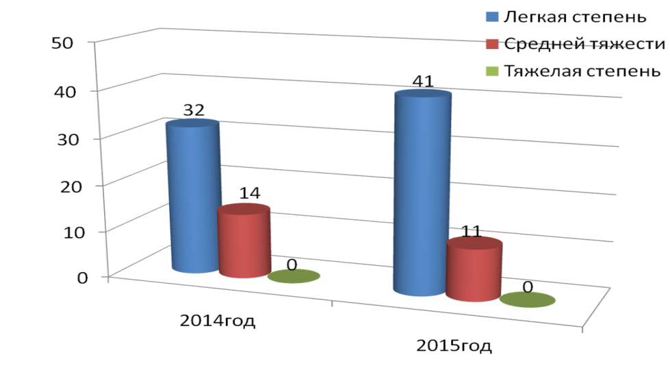
- Положительная динамика участия детей в выставках, конкурсах, фестивалях различного уровня
Воспитанники МБДОУ являются участниками всех традиционных мероприятий проводимых в дошкольном учреждении, таких как: «День знаний», «Покрова», «Театральный фестиваль», Казачий фестиваль», «День Победы», и др.
А так же воспитанники являются участниками многих муниципальных мероприятий:
- 2015 год-Участие в традиционном празднике станицы Тацинской «Три Спасса на Дону»
- 2015 год - участие в районном празднике, посвященному Дню учителя;
- 2016 год, апрель- муниципальный конкурс «Донская сторонушка»- 1 место
- 2016 год, апрель –участники областного конкурса «Мир безопасности» 2016 год, апрель 1 место в областном конкурсе по ПДД, посвященного 80 летию ГИБДД.
Воспитанники являются участикниками и победителями всероссийских и международных конкурсах.
Таблица7
 | Количество | Призовые места
Участие в интернет конкурсах | 40 | 40
Участие в районных конкурсах | 6 | 6
Участие в областных конкурсах | 3 | 3
Участие в конкурсах ДОУ | 25 | 25

- Взаимодействие с родителями воспитанников.
Контингент родителей:
Состав семей воспитанников: полная – 81%; неполная – 18 %; многодетная – 1%.
Социальный статус родителей: служащие – 25%; рабочие – 38 %. Военнослужащие- 1,6 %; интеллигенция- 8,7 %; предприниматели- 7,7%; домохозяйка- 11,6 %; безработные- 7,4%
Важной стороной образовательного процесса в дошкольном учреждении является взаимодействие педагогов с родителями воспитанников, которые, с одной стороны, являются непосредственными заказчиками образовательных услуг, с другой – обладают определенным педагогическим потенциалом и способны обогащать образовательный процесс положительным семейным опытом. Педагогический коллектив для этого предлагает родителям различные виды сотрудничества и совместного творчества: родительские собрания, консультации, изготовление поделок в кругу семьи, совместные выставки, рисунки, участие в праздниках, творческие вечера, встречи, дни открытых дверей, совместные досуги.
Имеются положительные результатом проводимой работы:
- повышение активности родителей в жизни детского сада;
- установление разных форм сотрудничества;
- совместное решение актуальных вопросов воспитания на заседания педагогических Советов;
- активное участие в выставках поделок и рисунков;
- участие в праздниках и досугах, разыгрывание сказок в группах;
- участие в благоустройстве территории детского сада;
- участие в подготовке и проведении Дня семьи
Анализ проведённого анкетирования показывает, что 85 %родителей удовлетворены работой ДОУ.

- Социальная активность и внешние связи учреждения.
Содержание образовательной деятельности соответствует требованиям образовательной программы дошкольного образования МБДОУ и ФГОС ДО, обеспечивает позитивную социализацию и всестороннее развитие детей раннего и дошкольного возраста с учётом их возрастных и индивидуальных особенностей по основным направлениям: физическому, социально-личностному, познавательному, речевому и художественно-эстетическому развитию. Детский сад имеет удобное местонахождение, находится в окружении учреждений культуры, спорта, образования (Диаграмма1). Социальное партнерство ДОУ организовано на договорной основе и в соответствии с планами работы. ДОУ, в течение года активно сотрудничало с образовательными учреждениями района, проводя открытые занятия, семинары-практикумы, организовывая конкурсы.
Диаграмма 1
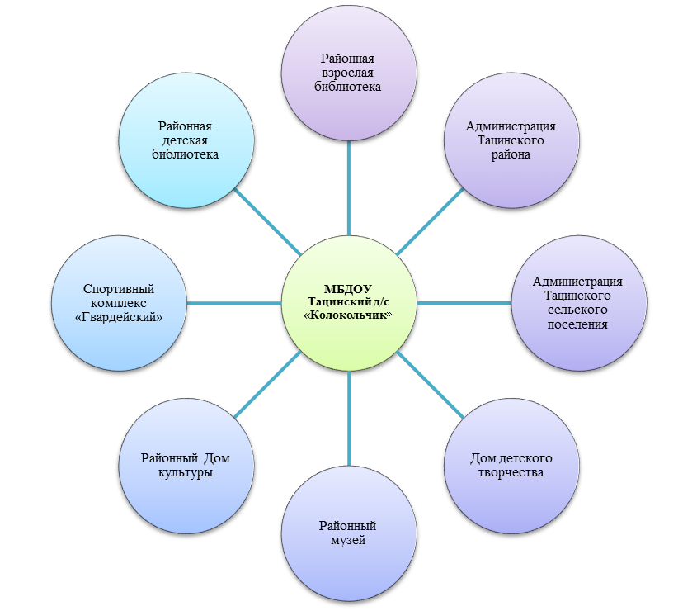

Успешность обучения в школе выпускников МБДОУ

Совместная работа педагогов и родителей ежегодно дает положительный результат, выпускники нашего детского сада успешно осваивают начальное обучение в Тацинских средних школах№1,№2, №3
Наши выпускники параллельно обучаются в музыкальной школе, Доме детского творчества.

Год выпуска | Количество выпускников | Усваивают программу (%) | Испытывают сложности в обучении
2012 – 2013 | 36 | 34 | 2
2013 – 2014 | 32 | 33 | 1
2014 – 2015 | 56 | 54 | 2
2015-2016 | 35 | 33 | 2

В целом работа педагогического коллектива детского сада отличается достаточной стабильностью и положительной результативностью.
Образовательный процесс в МБДОУ организован с учетом реализуемой программы.
Образовательная программа по состоянию на 1.08.2016г. реализована на 100%.
Соблюдается баланс между организованными формами работы и созданием условий для самостоятельной деятельности детей. Ведется работа по обновлению и дополнению развивающей среды в соответствии с реализуемой программой и выстраивается с учетом половозрастных особенностей воспитанников с соблюдением СанПиН
12.Финансово-хозяйственная деятельность
Финансирование ДОУ осуществляется Учредителем в соответствии с государственными и муниципальными нормативами финансирования, определяемыми в расчёте на одного воспитанника. Учреждение владеет, пользуется и распоряжается имуществом, закреплённым за ним на праве оперативного управления.
Источником формирование имущества и финансовых средств ДОУ являются
• средства Учредителя;
• родительская плата;
• бюджетные и внебюджетные средства;
Доходы учреждения
№ | Наименование показателя | Сумма
1 | Общий объем средств, в том числе | 18 505 500
2 | Бюджетные средства всего | 16 265 200
 | - федерального бюджета | 9 544 000
 | -бюджета субъекта Российской Федерации;
 | -местного бюджета | 6 721 200
3 | Внебюджетные средства | 2 240 300
Финансирование за 2015-2016уч. год осуществлено в полном объеме. Все выделенные средства реализованы в соответствии с планом финансово-хозяйственной деятельности и муниципального задания.
- Заключение
Мы определили дальнейшие перспективы развития:
Развитие дошкольного учреждения.
Ожидаемый результат:
- увеличение количества родителей, удовлетворенных деятельностью учреждения;
- увеличение доли родителей, принимающих участие в управлении ДОУ;
- повышение обеспеченности информационно-методическим и учебным оборудованием;
- обновление, оснащение и развитие материально-технической базы учреждения.
Повышение квалификации педагогических работников.
Ожидаемый результат:
- повышение эффективности воспитательно-образовательного процесса;
- развитие творческого потенциала педагогов;
- повышение мотивации к эффективной педагогической деятельности;
- повышение квалификации работников по осуществлению воспитательно-образовательного процесса в соответствии с ФГОС ДО.
Охрана и укрепление здоровья детей
Ожидаемый результат:
снижение уровня заболеваемости дошкольников, повышение сопротивляемости организма, приобщение ребенка к ЗОЖ и овладение разнообразными видами двигательной активности.
Социальная защита участников образования
Ожидаемый результат:
- улучшение обеспечения безопасности учреждения.
Для более эффективной работы ДОУ необходимо пополнить методический кабинет (к сожалению некоторые учебные пособия по программе еще не изданы), необходимо продолжать работу повышению уровня профессиональной подготовленности педагогов и продолжать работу по формированию и совершенствованию развивающей среды.

На сегодняшний день наше дошкольное учреждение работает в режиме постоянного развития, поиске новых форм и методов работы с детьми, педагогами и родителями.

